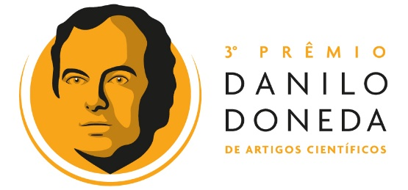 | ANEXO III DO EDITAL  Declaração

Com o fim de me inscrever no concurso regulamentado pelo Edital do III PRÊMIO DANILO DONEDA, realizado pela Autoridade Nacional de Proteção de Dados (ANPD), DECLARO:

I - estar ciente e de acordo com os termos do Edital, bem como com as disposições e deveres nele definidos, em especial quanto aos requisitos constantes do item 2.8 e 2.11;

II - o artigo científico submetido no ato de inscrição neste concurso é inédito, de minha autoria, não havendo sido publicado em meio impresso ou eletrônico, tais como livros, revistas acadêmicas e outros periódicos de grande circulação, nem ter sido submetido a periódico ou constar em processo de avaliação para fins de publicação; e

III - o artigo científico não constitui plágio, total ou parcial, estando ciente da possibilidade de aplicação de sanções administrativas e judiciais, caso seja constatada qualquer forma de plágio, bem como que tenho ciência do que preveem o artigo 184 do Código Penal e a Lei nº 9.610, de 19 de fevereiro de 1998, sobre os Direitos Autorais.

Por esta ser a expressão da minha vontade, declaro, por fim, que assumo total responsabilidade pela veracidade das informações e pelos documentos apresentados.

[ Local ], [ Dia ] de [ Mês ] de 2025.

______________________________________
Assinatura
[ Nome do Autor ]

_______________________________________
Assinatura
[ Nome do Coautor ] – quando houver

